21-6-2020

Diego Ortiz Martínez – 53756321P

Profesora: lorena

Ejercicios Evaluación

Algoritmia Y Complejidad

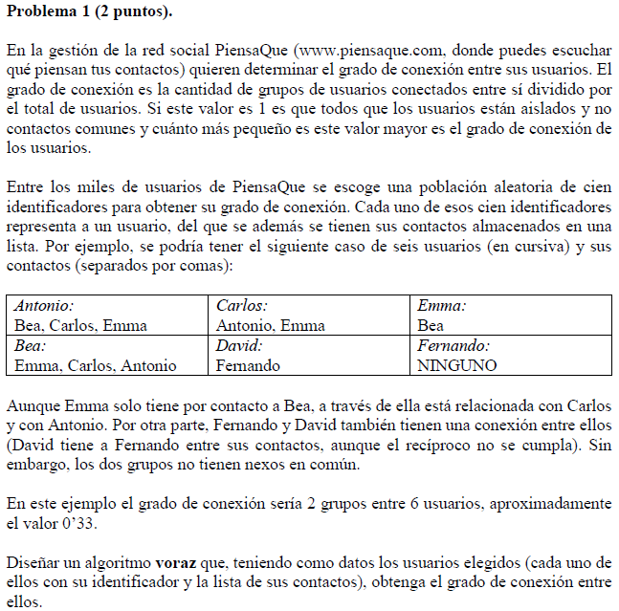

En este primer ejercicio, he visto una oportunidad de resolver este problema como si de un problema de conjuntos se tratara. Es por ello, que una resolución válida del problema sería representar el anterior conjunto de datos en un diccionario, de tal manera que cada llave fuera cada uno de los usuarios presentados, y sus contactos fueran los valores de cada llave. Hasta ahí todo sencillo, ahora queda tratar el problema de conjuntos. Si lo que hacemos es añadir a una lista común una lista que contenga tanto la llave como sus valores, es decir, para el caso primero quedaría una lista: [‘Antonio’, ‘Bea’, ‘Carlos’, ‘Emma’], que se insertaría como el resto de las listas resultantes en una lista común. Por lo tanto, en este paso contaríamos con una estructura como la siguiente:

[['Antonio', 'Bea', 'Carlos', 'Emma'], ['Carlos', 'Antonio', 'Emma'], ['Emma', 'Bea'], ['Bea', 'Emma', 'Carlos', 'Antonio'], ['David', 'Fernando'], ['Fernando']]

A partir de aquí, podemos tratar cada sublista como un conjunto. Seguiremos el siguiente procedimiento:

* Mientras siga habiendo subconjuntos, se tomará el primero de ellos y se comparará con cada grupo del resto de ellos.
* Estas listas se convertirán en conjuntos para un recibir un tratamiento más adecuado al problema.
* Si tienen en común al menos un elemento (es decir si la longitud de su intersección es distinta de 0), entonces se conseguirá el set1 actualizado con los valores que no tenga el set1 del set2.
* Por lo contrario, si la intersección proporciona el conjunto vacío, se añadirá a una lista restoGrupos2 que será usada una vez se acabe la iteración de restoGrupos anterior.

De esta manera, se irán actualizando los conjuntos, resultando por tanto en una lista como la siguiente:

[{'Emma', 'Antonio', 'Carlos', 'Bea'}, {'Fernando', 'David'}]

Que es el resultado que deseamos obtener, es decir, los grupos de conexión existentes en la aplicación. Por lo tanto, lo único que nos queda hacer para obtener el grado de conexión en la aplicación es dividir el número de grupos que hemos obtenido (en este caso 2), entre el número de usuarios de la aplicación (6 personas). De esta manera obtenemos que el grado de conexión en este ejemplo es de 0,33 periódico.

Aquí se muestra el código del programa:

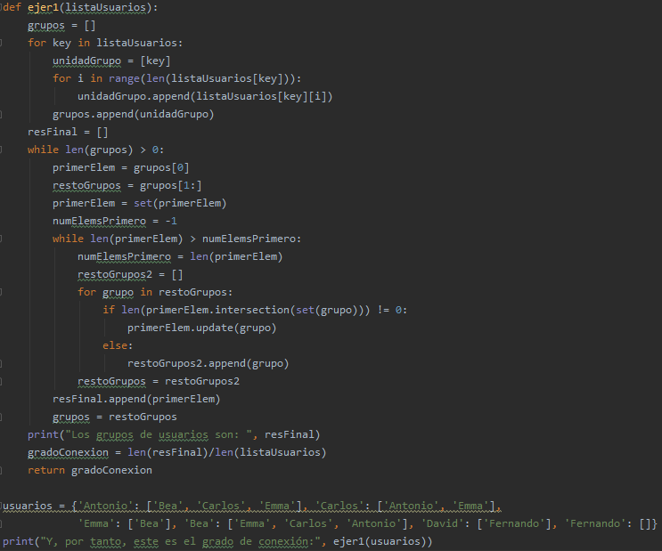Y esta sería su salida correspondiente:



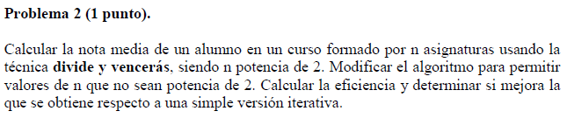

En este ejercicio se nos pide calcular la nota media de un alumno mediante la técnica de divide y vencerás. Es cierto que este problema es sencillo siempre y cuando puedas subdividir el problema en 2, es decir, teniendo en este caso un número n de asignaturas que sea potencia de dos. Por el contrario, la cosa se complica cuando tenemos un n que no sea potencia de dos. Y es que la única forma de obtener una media correcta, es decir, una media en la que el denominador sea equivalente para todos los valores y no se dé mayor peso a una parte de la media en vez de a otra; es hacer la suma mediante el algoritmo de divide y vencerás, postergando la división de la media hasta el final del proceso.

Es por ello por lo que se presenta la siguiente solución, con una función específica para cada variante:

En la primera función nos encontramos con que separamos la lista en dos partes y, hasta que quedan únicamente dos elementos. En ese momento extraeremos la media y retornaremos el valor resultante. Se irán retornando los valores hacia fuera, donde se sumarán y se dividirá entre 2 (sacando su media correspondiente), hasta llegar a la primera llamada recursiva, donde se retornará finalmente el valor de la media correcto.

En la segunda función hemos decidido sacar a la división del proceso recursivo. De esta manera, podíamos realizar correctamente un uso de la técnica de divide y vencerás puesto que lo único que se tiene que hacer es “sumar por partes”. De la misma manera que el anterior, al final se retornaría una suma de todos los elementos, que, finalmente, dividiríamos entre el número de elementos, obteniendo la media correspondiente.

Además, se nos pide extraer la eficiencia. Para extraer la eficiencia de una técnica divide y vencerás deberemos extraer estos valores:

* n: tamaño del problema original.
* k: número de subcasos.
* b: constante. El tamaño de los subcasos es n/b
* p: existe un p entero tal que g(n) ∈ O(np), concluyendo que:

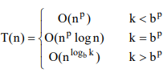 (*)1

Una vez tengamos estos valores, podemos usar lo siguiente para calcular la eficiencia:

t(n) = k*t(n/b)+g(n) donde t(n) es el tiempo total requerido por el algoritmo divide y vencerás, siempre que n sea lo suficientemente grande.

**Algoritmo DyV: n es potencia de dos**

k = 2 puesto que son dos las llamadas al método recursivo por cada llamada recursiva.

b = 2 puesto que dividimos el problema en dos a cada llamada

Además tenemos que p = 0 porque O(np) = O(1)

Si nos fijamos en la figura (*)1 anterior, tendremos que k va a ser mayor que bp (2>20), dando como resultado una eficiencia de O(nlog2(2)). Dado que el log2(2) = 1, tenemos que la eficiencia es de O(n).

**Algoritmo DyV: n no es potencia de dos**

En este caso nos encontramos con que la eficiencia sería la misma por realizar los mismos cálculos en cuanto a llamadas recursivas y a la división de la llamada como tal.

**Algoritmo iterativo**

Para recrear una versión iterativa que obtenga los mismos resultados, deberíamos tener una función con un bucle que recorriera cada una de las asignaturas de las que va a sacar una media. Es por ello por lo que obtendríamos una eficiencia de O(n)

**Conclusión**

Como ya hemos visto, las tres eficiencias son iguales para los trés métodos de resolución utilizados.

Este es el código resultante:

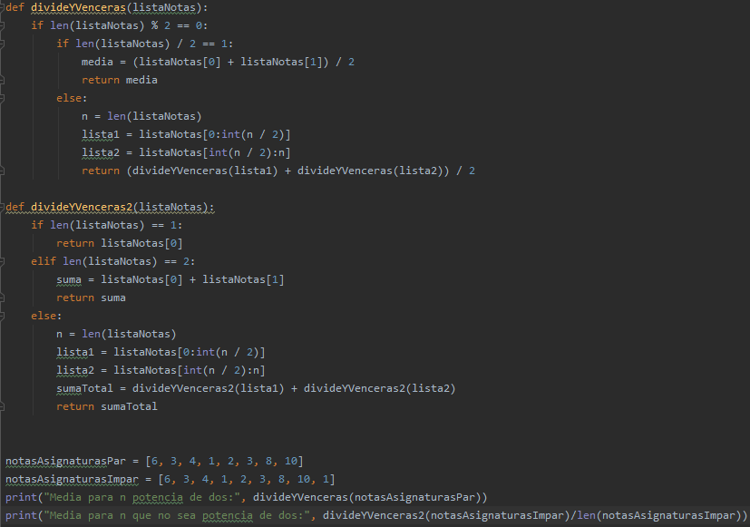

Y esta es la salida correspondiente:

